Лабораторная работа №9

25-ПОИТ

ВЫПОЛНИЛ

Трусов Иван

Тема: разработка SELECT-запросов с использованием группировки, агрегирующих функций

Цель: познакомить с операторами SQL

Решение:

Задание 2.

Вывод всех столбцов, запрос:

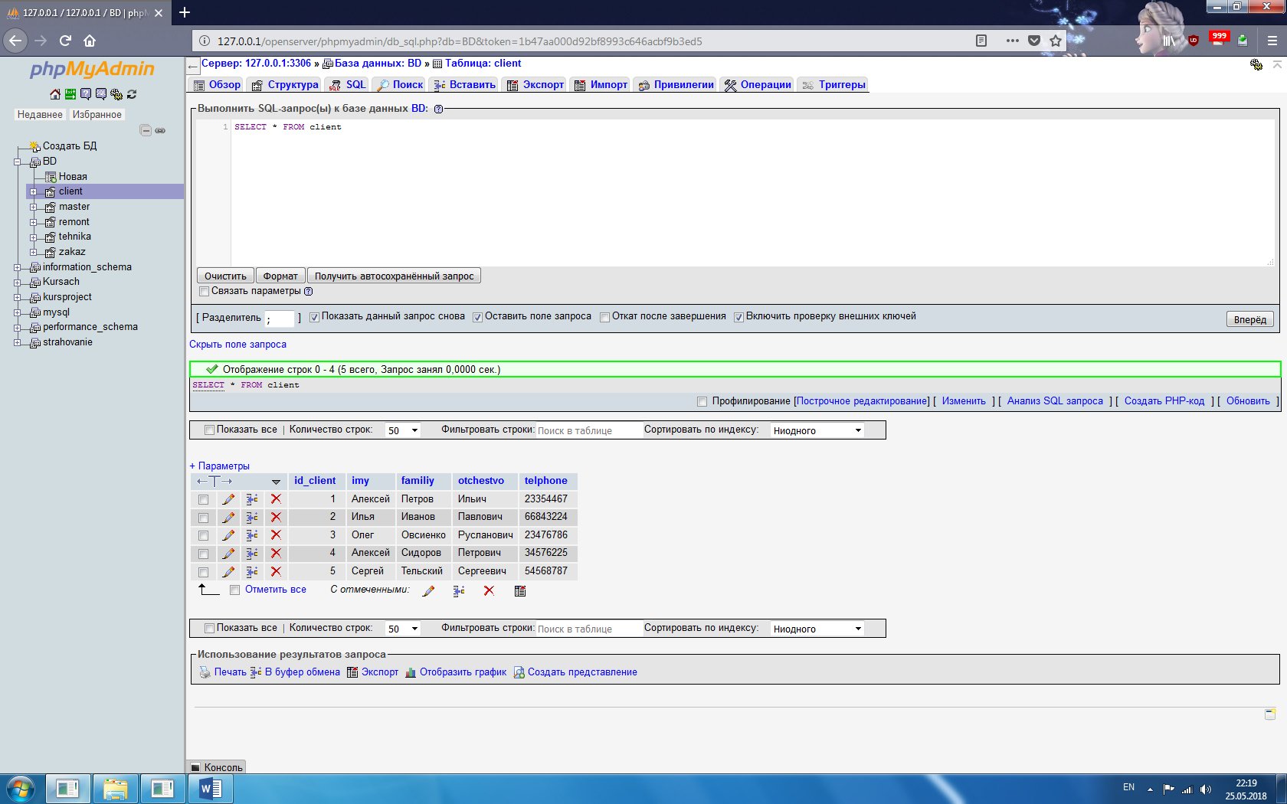

Рисунок 1 – Запрос на вывод всех столбцов



Рисунок 2 – Результат запроса

Задание 1:

Вывод конкретных столбцов, запрос:

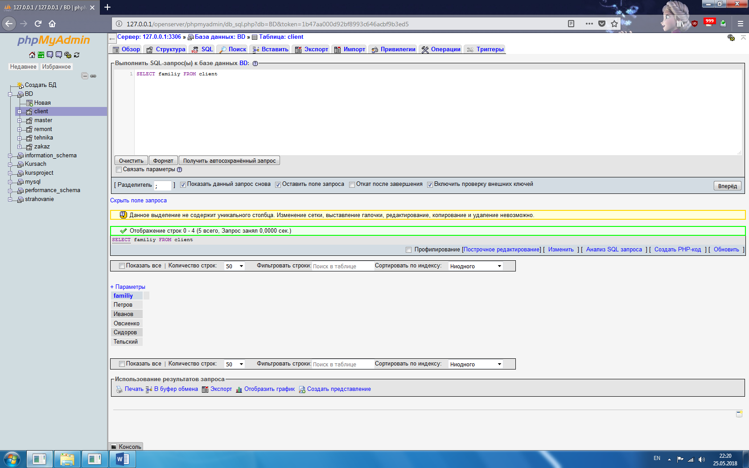

Рисунок 3 – Запрос и результат выборки

Задание 4:

Запрос на выборку с параметром:

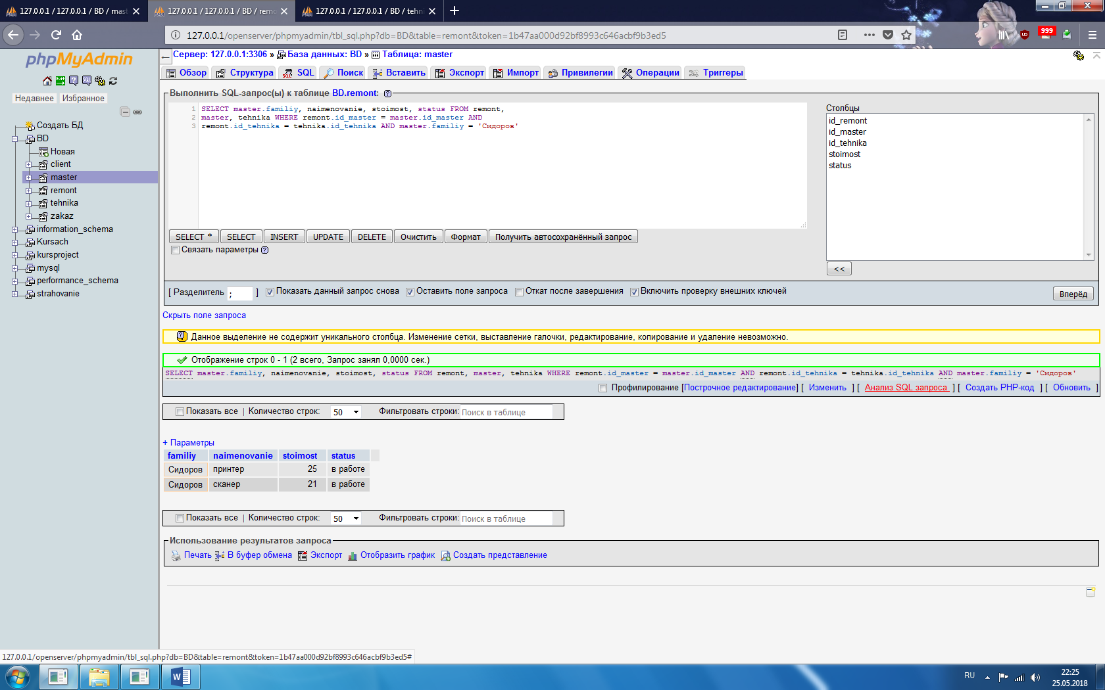



Рисунок 4 – Запрос и результат запроса с параметром «Сидоров»

Задание 5:

Запрос и результат на выборку с условными операторами:

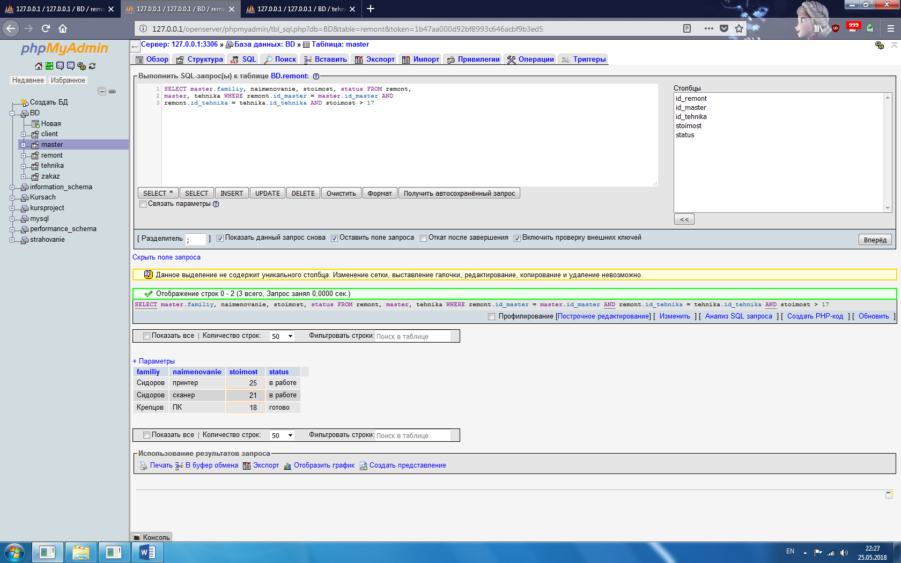



Рисунок 5 – Запрос и результат на выборку с условием цены более 17

Задание 6:

Запрос и результат на выборку с ценой 16 и 21:

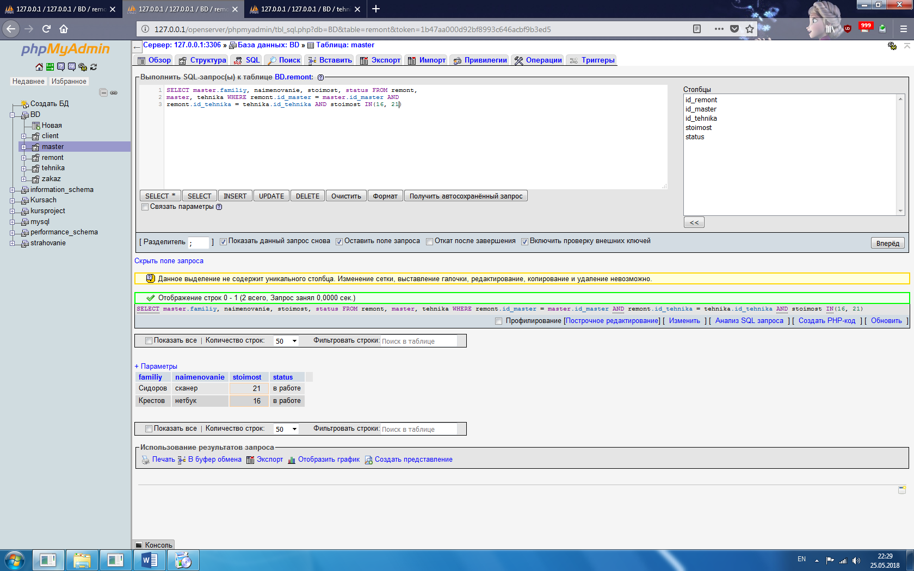



Рисунок 6 - Запрос и результат на выборку с ценой 16 и21

Задание 7:

Запрос и результат на выборку с параметром НЕ имеющие 14:

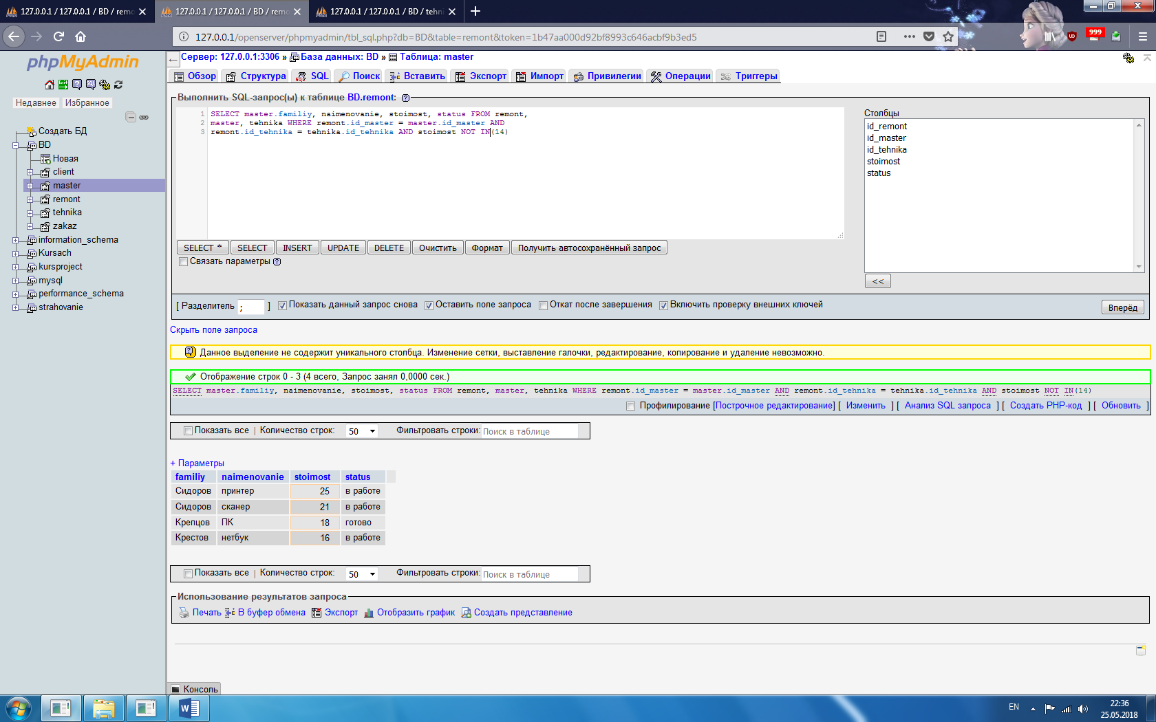



Рисунок 7 - Запрос и результат на выборку с параметром НЕ имеющие 14

Задание 8:

Запрос и результат на выборку с ценой в промежутке от 16 до 21:

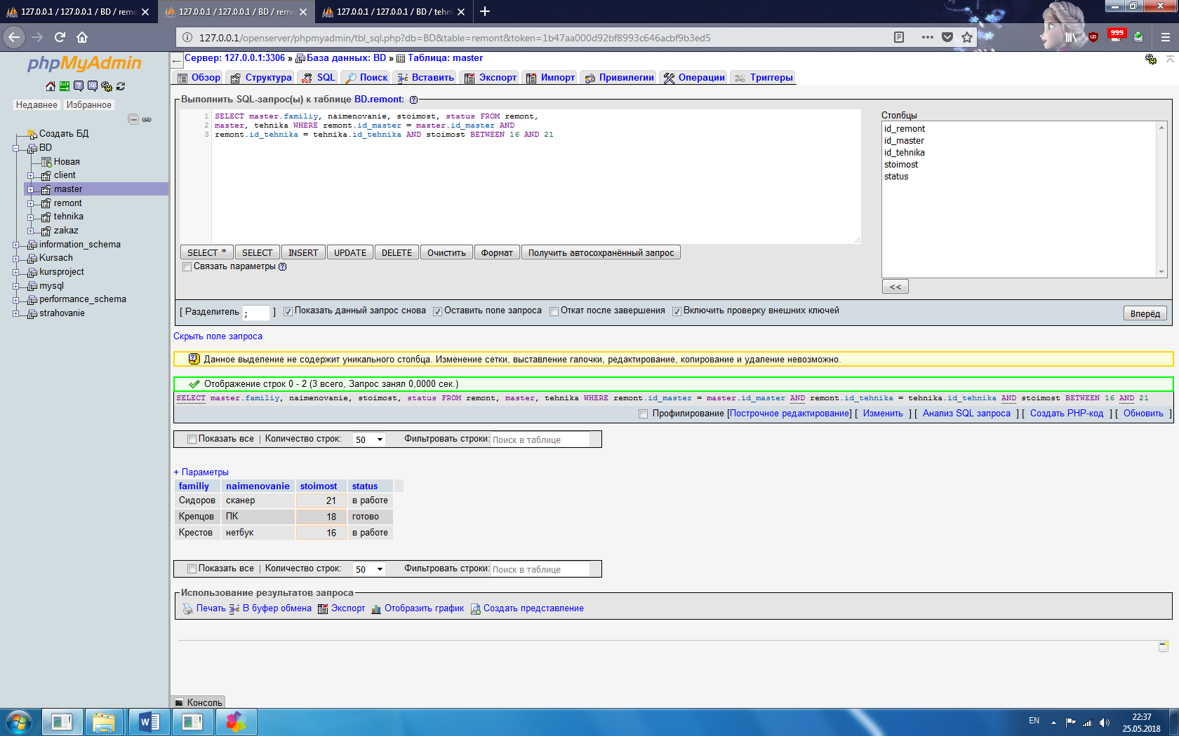



Рисунок 8 - Запрос и результат на выборку с ценой в промежутке 30 и 100

Задание 9:

Запрос и результат на выборку цены начинающейся на цифру 2:

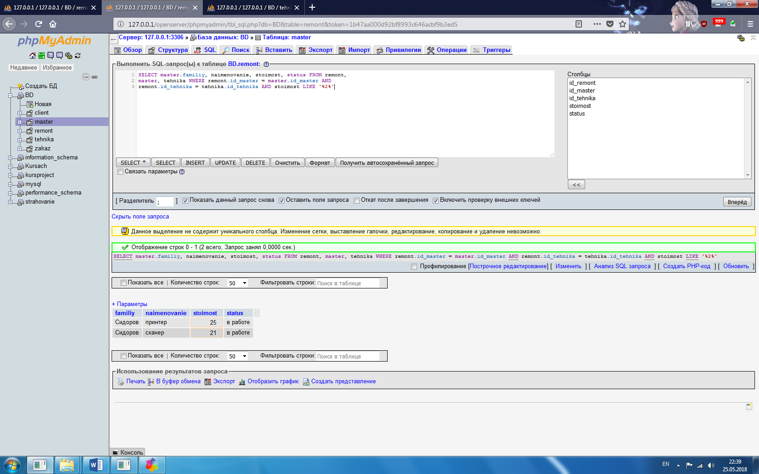



Рисунок 9 - Запрос и результат на выборку цены, начинающейся на цифру 2

Задание 10:

Запрос и подсчёт средней стоимости данной таблицы:

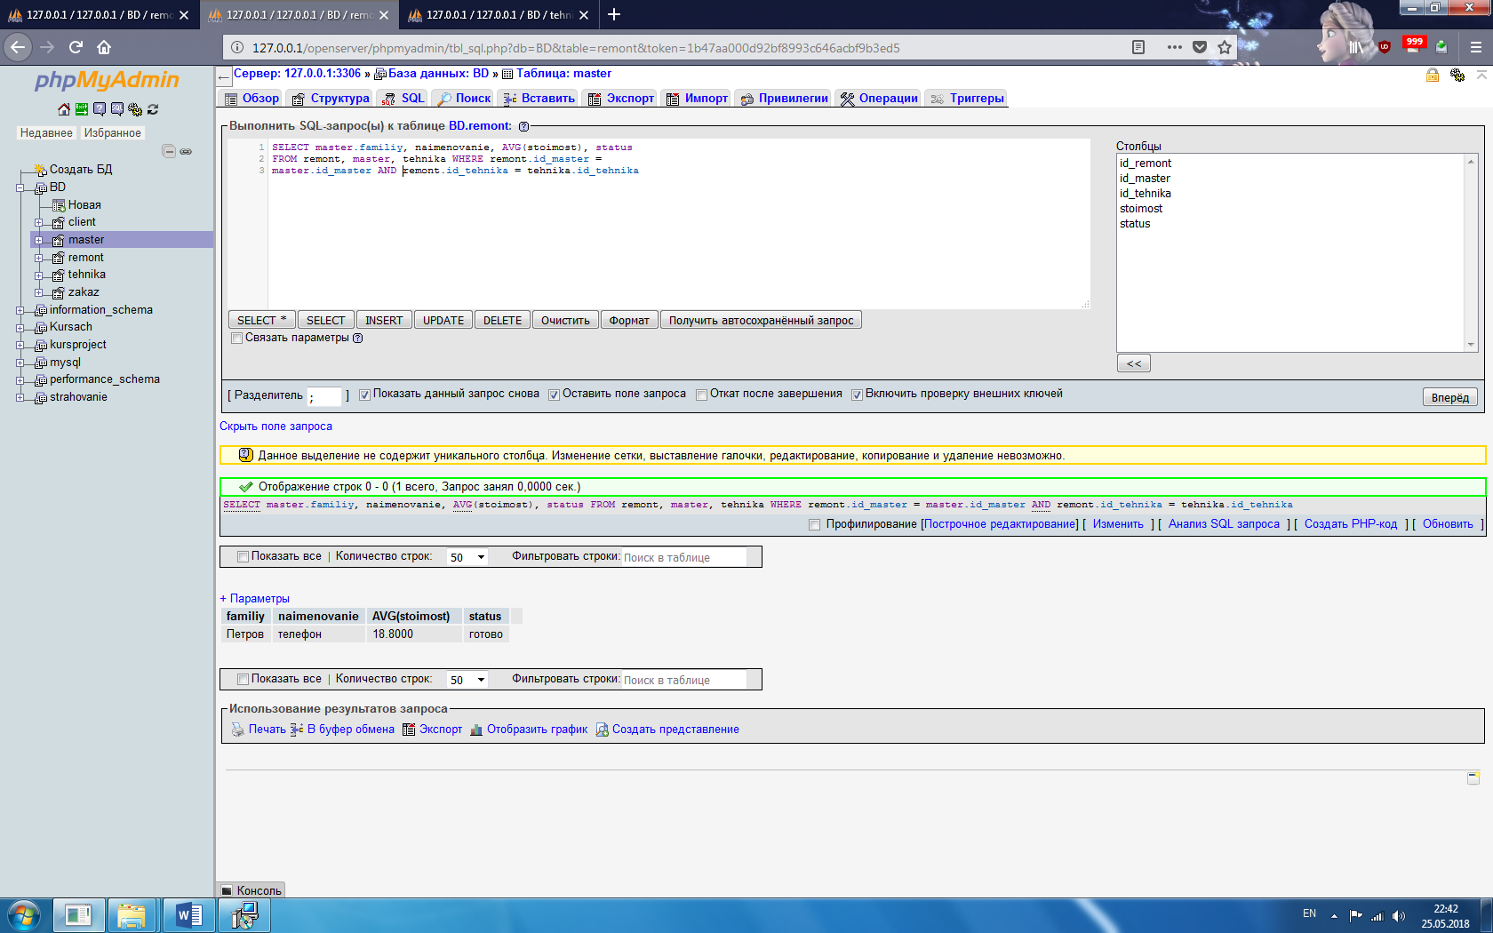



Рисунок 10 – Запрос и выборка средней стоимости данной таблицы

Задание 11:

Запрос и подсчёт количества строк данной таблицы:

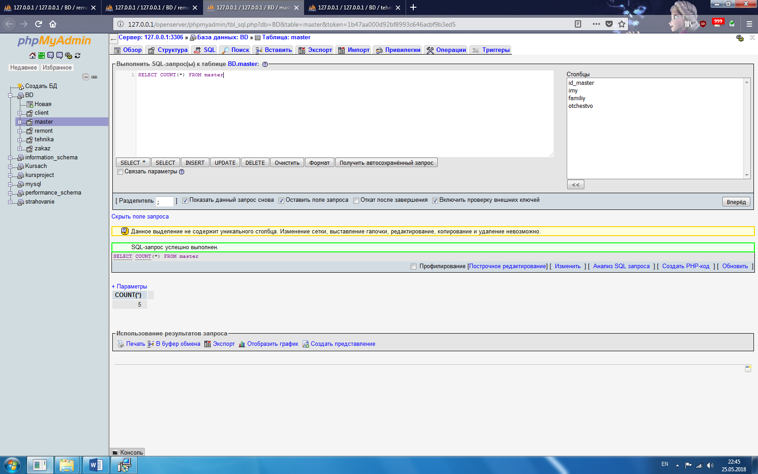

Рисунок 11 – Подсчёт количества строк таблицы

Задание 12:

Аргументы DISTINCT и ALL позволяют, соответственно, исключать и включать дубликаты обрабатываемых функцией COUNT значений, при этом необходимо учитывать, что при ис¬пользовании опции ALL значения NULL все равно не войдут в число подсчитываемых значений.

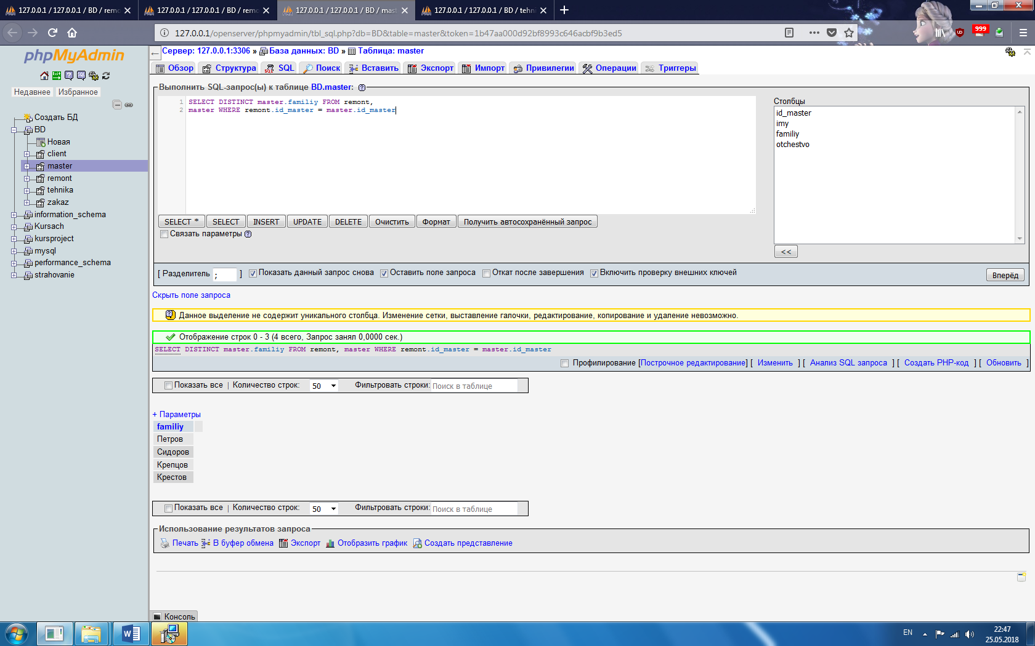

Рисунок 12 – Запрос и вывод количества без повторений

Задание 13:

Запрос с группировкой и результат по возрастанию:

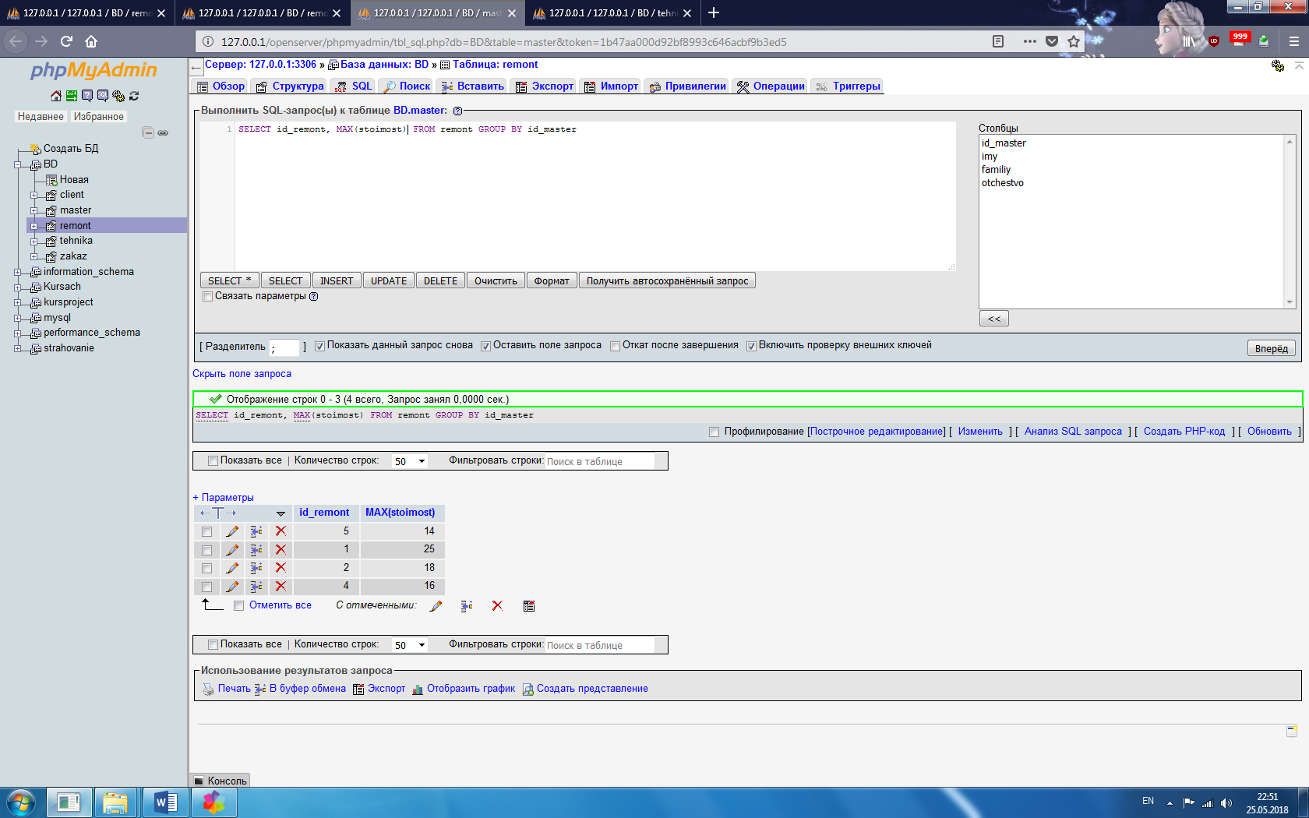

Рисунок 13 – Запрос с группировкой и результат

Задание 14:

Запрос и группировка с дополнительным параметром:

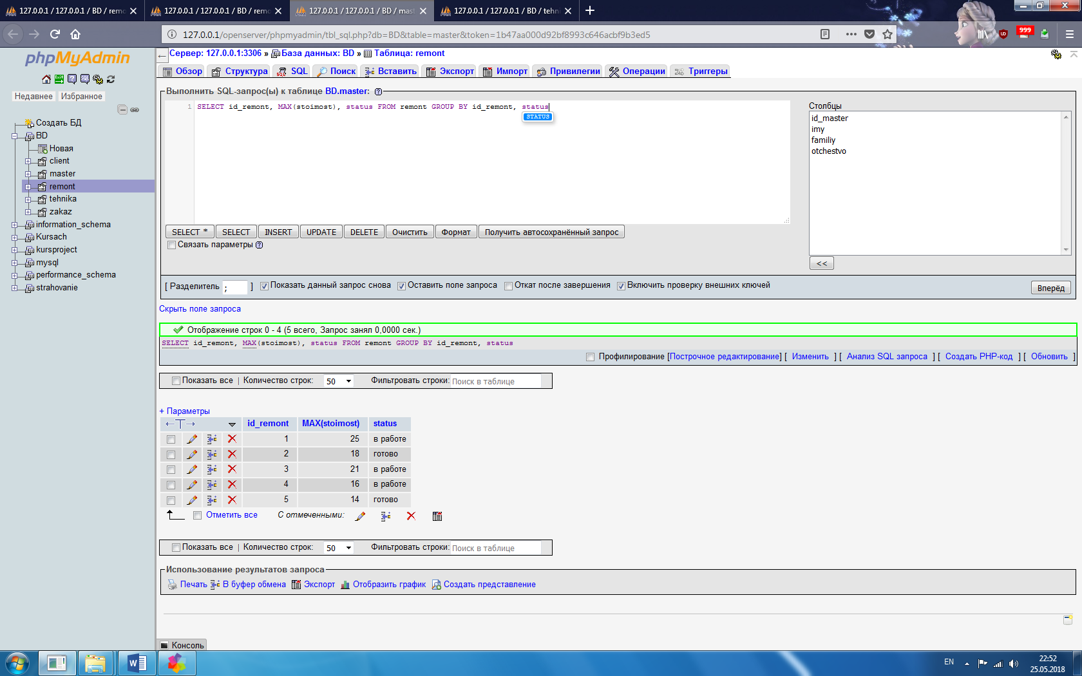

Рисунок 14 - Запрос и группировка с дополнительным параметром

Задание 15:

Запрос HAVING:

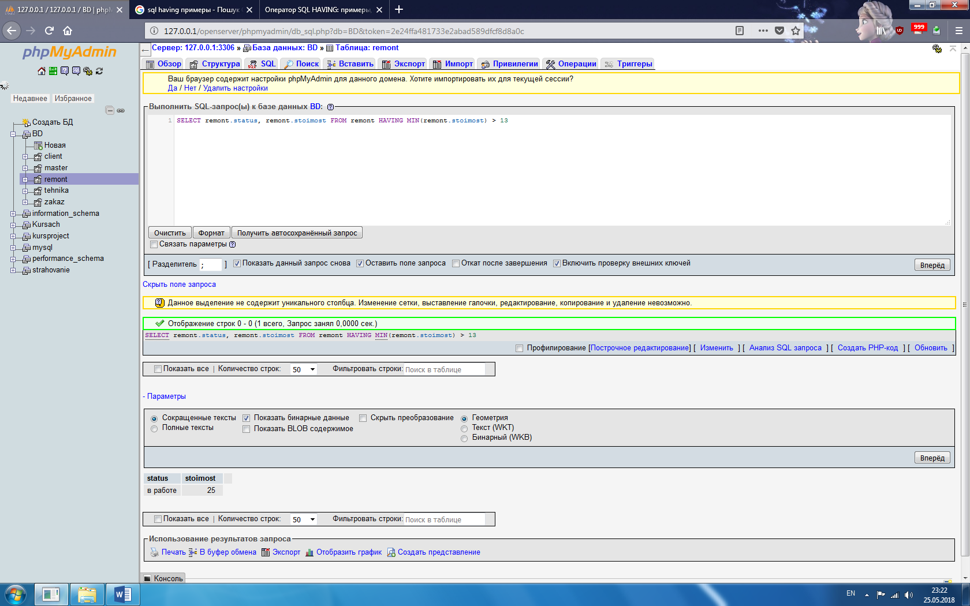

Рисунок 15 – HAVING

Задание 16:

Запрос и результат выборки всех столбцов таблицы, отсортированных по столбцу «стоимость»:

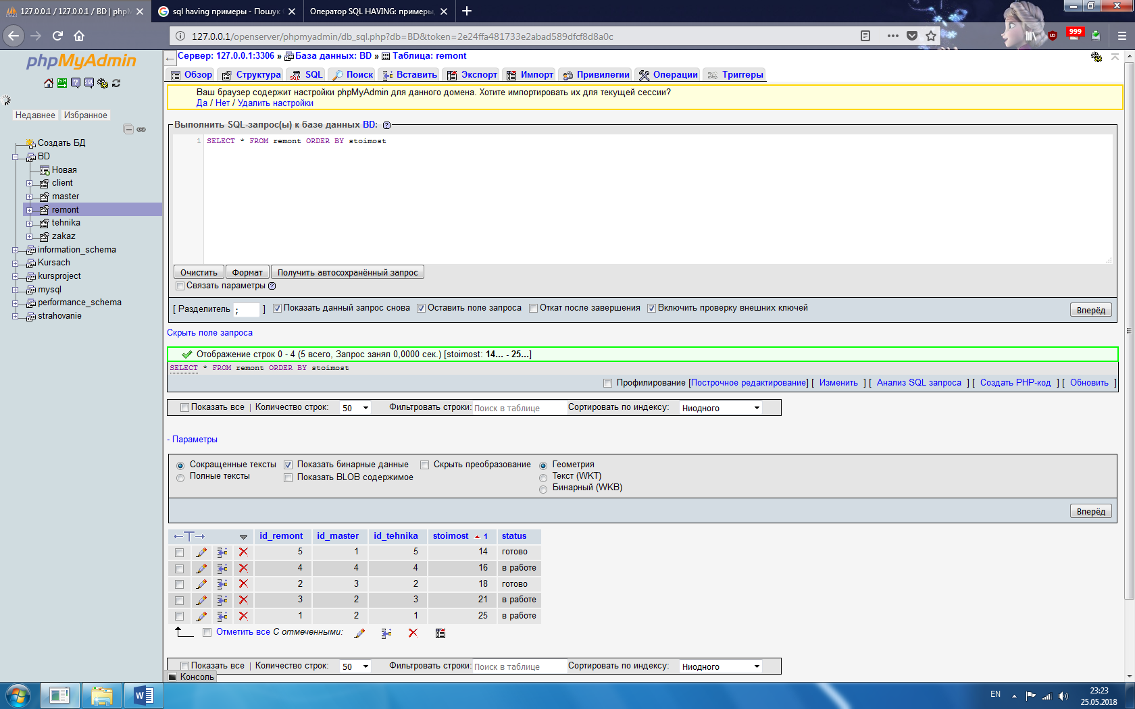

Рисунок 16 - Запрос и результат выборки всех столбцов таблицы, отсортированных по стоимости

Запрос 17:

Сортировка в обратном порядке:

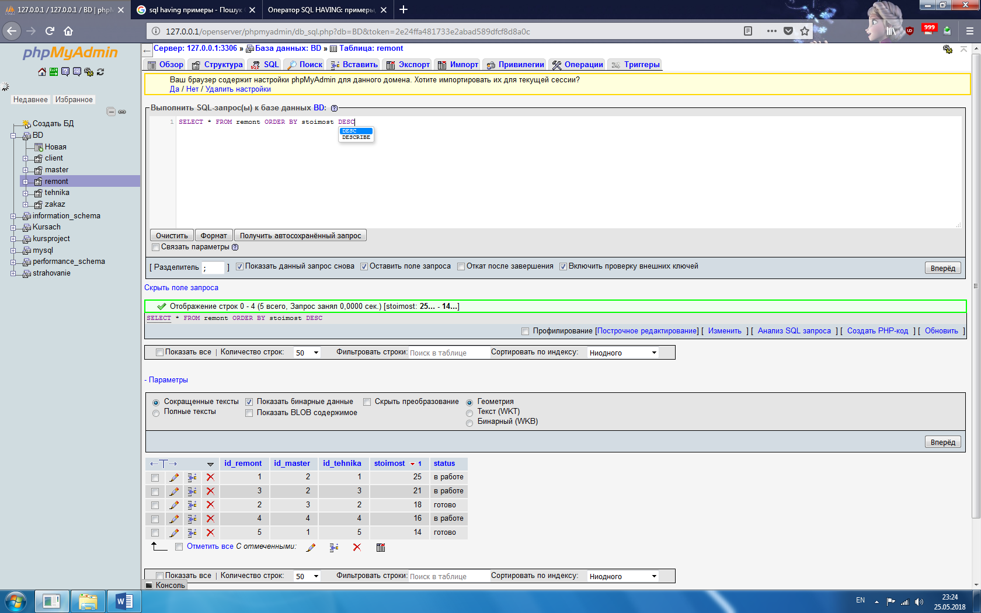

Рисунок 17 – Сортировка по убыванию

Задание 18:

Сортировка c двумя параметрами:

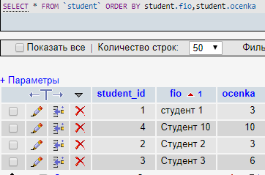

Рисунок 18 – Сортировка с двумя параметрами

Задание 19:

Запрос и результат группировки по двум столбцам, максимальному значению стоимости и сортировки их в обратном порядке:

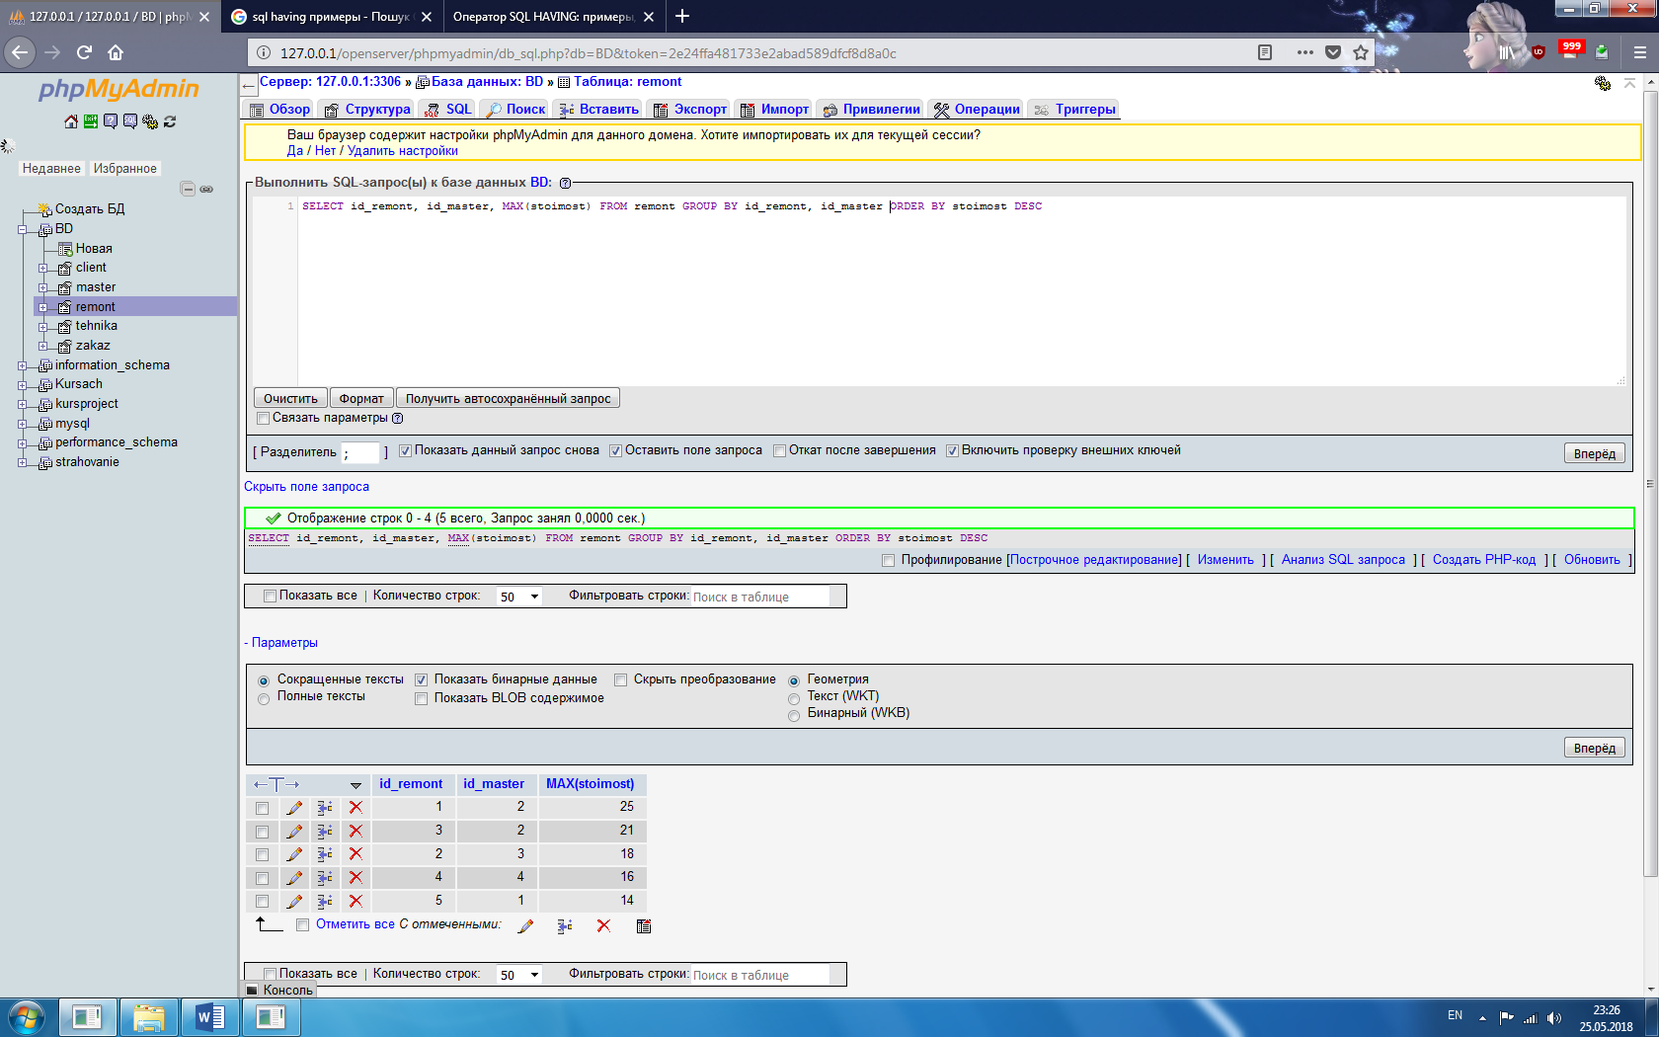  
Рисунок 19 – Р результат группировки по двум столбцам, максимальному значению стоимости и сортировки их в обратном порядке

Задание 20:

Запрос и результат выборки второго столбца по убыванию:

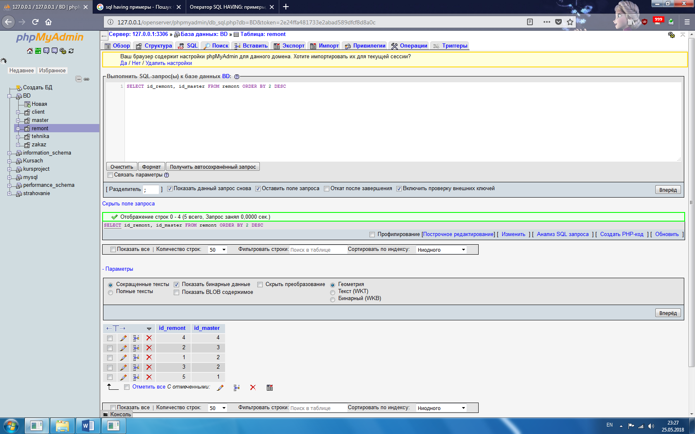

Рисунок 20 - Р результат выборки второго столбца по убыванию